实验四：

阅读运行并理解下面程序，该程序为一个站点计数器，理解session.isNew（）与不加的区别。

结果演示：

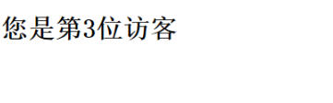

isNew()来判断是否是一个新创的session;

2. 阅读运行下面程序并理解，该程序为利用session保存登录的用户信息。

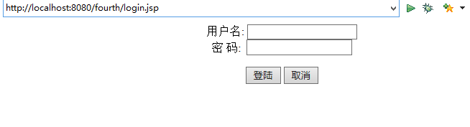

将用户名输入后提交表单会讲表单中的值存入session中

1. cookieWrite.jsp:定义一个cookie对象,存储用户的登录名，生命期为30天，在另一个页面中查询这个cookie，如果读取的cookie不为空，则显示用户登录名，否则显示“没有登录”信息。

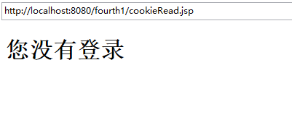

实验程序：

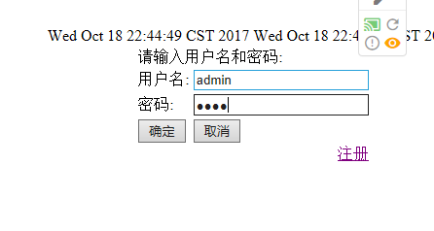

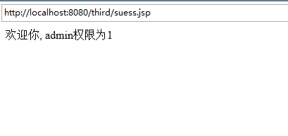

登陆后判断用户名先判断用户名和密码是否正确，当当用户名密码正确的条件下判断用户名是不是admin如果是admin那么讲isadmin键对应的值为1存放到session中否则值为0，

然后来通过session中的isadmin值来得到权限

该实验的目的是：

1. 理解会话概念及原理。
2. 掌握session隐含对象使用方法。
3. 掌握cookie。
4. 掌握基本会话程序编写。

主要是使用session.setAttribute("Key",date);这个函数键名为第一个参数，第二个参数是保存的值。然后在登陆成功的时候用session.getAttribute("name")这个函数去获取已经存在session中的值

第二个实验 :是Cookie的用法，Cookie实际上是存放在客户端的一个本地文件,然后通过函数可以将变量信息传到这个文件中，在浏览器返送request时会访问本地的Cookie，打包到response中传给客户端，所以本题需要知道用户的登陆状态可以通过登陆后将信息放入Cookie中，当请求客户状态的时候从Cookie中拿出来

Session和cookie的区别在于 session是存放在服务器端的一个文件，而cookie是存放在客户端的一个文件